Nom :
Prénom :
Classe :
Evaluation 6e sur les nombres entiers

Application du cours

Écrire en chiffres les nombres suivants.
a. treize-mille-cinq-cent-vingt-trois
b. deux-millions-vingt-cinq-mille-trois-cents
c. quarante-trois-milliards-deux mille-quinze
d. trois-cent-cinq-millions-trente-mille-huit

Exercice 1 : Achat de voiture

Monsieur Lafon a commandé une nouvelle voiture à 18 900 €. Il décide de prendre quelques options supplémentaires : une climatisation à 1 485 €, la peinture métallisée à 890 € et quatre jantes alliage à 115 € la jante.
Le vendeur lui accorde une remise de 1 500 €.
• Quel montant M. Lafon va-t-il devoir payer pour sa nouvelle voiture ? Justifier.

Exercice 2 : Alexandre Dumas

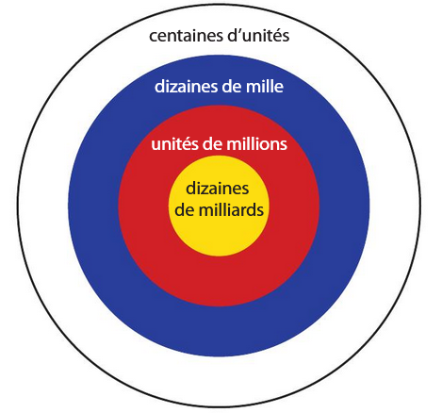
Alexandre Dumas est un écrivain français né le 24 juillet 1802 à Villers-Cotterêts (Aisne). À l’âge de 21 ans, il part à Paris. Son célèbre roman Les Trois mousquetaires est publié en mars 1844. De la fin de l’année 1825 au début de l’année 1839, il écrit, avec succès, de nombreuses pièces de théâtre. Il meurt le 5 décembre 1870.
1. En quelle année Alexandre Dumas s’installe-t-il à Paris ?
2. À quel âge écrit-il Les Trois mousquetaires ?
3. Pendant combien d’années se consacre-t-il avec talent au théâtre ?
4. À quel âge est-il mort ?

Exercice 3 : Lancer de fléchettes

Elina a lancé dix fléchettes sur la cible ci-dessous.
• Cinq fléchettes ont atteint la zone des unités de millions.
• Une fléchette a atteint la zone des dizaines de milliards.
• Une autre fléchette a atteint la zone des centaines d'unités.
• Les fléchettes restantes ont atteint la zone des dizaines de mille.
Calculer le score d'Elina. Justifier.

Exercice 4 : Paris – Lorient

Ethan, qui habite Paris, doit se rendre à Lorient. Il souhaite prendre le train le plus rapide.
7H00 - 9h54 : PARIS MONTPARNASSE 1 ET 2 LORIENT
8h57 - 12h02 : PARIS MONTPARNASSE 1 ET 2 LORIENT
13h00 - 16h01 : PARIS MONTPARNASSE 1 ET 2 LORIENT
15h20 - 19h08 : PARIS MONTPARNASSE 1 ET 2 LORIENT
À quelle heure doit-il partir ? Justifier.

